Муниципальное бюджетное образовательное учреждение дополнительного образования муниципального образования город Краснодар «Центр детского технического творчества «Парус»

Методическая разработка дидактического материала
Технология работы с солёным тестом «Тестопластика»

Торжкова Татьяна Ивановна,
педагог дополнительного образования

Тестопластика – искусство создания объёмных и рельефных изделий из солёного теста.
В наши дни становится необычайно популярно старинное искусство лепки из солёного теста. Мука, соль и вода – это природные продукты, экологически чистые и безопасные для здоровья человека. При их соединении получается чудесный материал, который легко превращается в рельефные картины и различные фигурки. Экологичность материала «подарила» этому виду художественного творчества ещё одно довольно точное название – биокерамика.
Когда люди начали лепить из теста фигурки? Да, наверно, с тех давних времен, когда научились добывать муку для этого теста! В истории каждой древней цивилизации существуют упоминания о тестопластике, как о важной части религиозных обрядов, народного творчества и, даже, жертвоприношений. Ведь мука и вода, как и хлеб, который из них делают, являются неотъемлемой частью человеческой культуры. Традиция эта действительно очень древняя, и распространена она на всех континентах.
Вернемся ко дню сегодняшнему. За многие века существования, техника работы с соленым тестом практически не изменилась. Все те же мука и вода. Для того чтобы уберечь поделку от всевозможных вредителей, добавляем соль.
Почему лепка из солёного теста получила сегодня такое широкое признание? Этот вид рукоделия доступен абсолютно всем, так как не требует каких – то художественных способностей и больших финансовых затрат. Для занятий тестопластикой не нужны какие – то специальные инструменты и дорогое оборудование. Всё необходимое найдётся дома – разделочная доска, скалка, чесночница, чайное ситечко, расчёска, пластиковый нож, трубочка для коктейля, зубочистка, и другие, самые необычные предметы.
Солёное тесто – идеальный материал для лепки с детьми, ведь он на 100% является натуральным продуктом. Дети стремятся всё попробовать на вкус. С солёным тестом это не будет проблемой! Оно просто не вкусное. И даже если ребёнок съест кусочек, это не нанесёт ему никакого вреда (в отличии от пластилина или других современных материалов для лепки).
Цель работы:
обучение школьников навыкам изготовления разнообразных изделий из солёного теста.
Задачи:
- обучать специальным технологиям работы с пластическими материалами. Стимулировать детей к экспериментам с материалом, цветом.
- приобщать детей к миру искусства, формировать художественный вкус. Развивать чувство формы, пропорций, цветоощущение.
- развивать мелкую моторику пальцев рук, глазомер, слуховое и зрительное восприятие, мыслительные операции, образное мышление.
- обеспечивать условия для развития речевого общения детей и взрослых, сверстников. Обогащать словарь детей.
- обеспечить условия для творческой самореализации детей, проявлению самостоятельности, инициативы.
- формировать умение планировать свою деятельность. Соблюдать правила безопасности при работе.
Лепка – самый осязаемый вид художественного творчества, одно из полезнейших занятий для ребёнка.
Особенности:
• Предметы имеют объём и воспринимаются ребёнком со всех сторон.
• При лепке ребёнок непосредственно ощущает материал, форму.
• В лепке предметы легко поддаются исправлению недостатков.
Пластичность материала позволяет детям со страхами, тревожностью, агрессией, гиперактивным, необщительным и замкнутым подправить своё эмоциональное самочувствие.
Почему солёное тесто?
Потому что в процессе лепки из солёного теста у детей:
- развиваются моторные функции;
- повышается сенсорная чувствительность (способность к топкому восприятию формы, фактуры, цвета, веса, пластики, пропорций);
- развивается общая ручная умелость, мелкая моторика, синхронизируется работа обеих рук;
- дети получают возможность устанавливать физические закономерности, экспериментировать с солёным тестом, инструментами и дополнительными материалами;
- обогащаются знания ребёнка о свойствах материалов и возможностях их применения;
- формируется навык планирования своей деятельности, умение работать в коллективе, самостоятельно решать возникающие проблемы.
Возникает потребность в поиске новых действий, в изменении технологии, конструкции изделий.
Совершенствуется гибкость и смелость мышления.
Появляется возможность взглянуть на окружающий мир глазами созидателя, а не потребителя, почувствовать себя творцом, способным подчинить собственной воле материал и создать из него задуманный образ.
Возникает большой интерес к творческому процессу. Дети получают огромное удовольствие от совместного творчества и возможности выразить в пластическом виде искусства свои мысли, своё отношение к увиденному, услышанному, прочитанному.
Материалы и инструменты необходимые при работе с солёным тестом
Кисточка для смачивания теста
Ситечко
Чесноковыжималка
Фольга
Стеки
Зубочистки
Расчёска
Кондитерские формочки
Мука пшеничная и ржаная
Соль мелкого помола «Экстра»
Крахмал
Краски – гуашь, акрил, акварель, масляные, пищевые
Скалка
Баночка с водой

Особенности технологии лепки из солёного теста

Техника работы с соленым тестом
Она не требует значительных денежных затрат, не занимает много времени и не нуждается в специальном оборудовании для обработки готовых изделий. Из соленого теста можно создать бесконечное множество образов, каждый раз находить новые варианты и способы лепки. Однако, его возможности становятся практически неограниченными при условии, если удастся правильно вымесить тесто.
Замес теста
• Замешивать тесто лучше в глубокой миске, постепенно высыпая в воду с растворённой в ней солью просеянную муку.
• Тесто для лепки должно быть крутым, поэтому окончательно вымешивать его удобнее на столе, тщательно разминая, добиваясь однородности и эластичности.
• Хранить тесто в банке или пакете, без доступа воздуха. (Если тесто всё-таки обветрилось, и на нём образовалась корочка, смажьте его маслом – корочка легко удалиться)
• Готовое солёное тесто нужно положить в холодильник на пару часов. Охладившись, оно станет более пластичным и однородным.
Особенности лепки
Прежде чем начать лепить, кусочек теста хорошенько разминают в руках. Приемы изготовления поделок из соленого теста очень схожи с приемами работы с пластилином: фигурки лепят и украшают, вытягивая отдельные детали, свивая жгуты, соединяя части и т. д. Но нужно учитывать, что тесто более нежный материал и отдельные детали примазывать не надо, а просто место соединения смочить водой.
Скрепить детали также можно следующим образом: насадить на каркас из трубочки, палочки, проволоки; сделать надрез (разрез) стекой, вставить в него деталь и плотно сжать; положить на шов жгутик и разгладить и т. д.
На первом этапе мы используем лепку мелких орнаментальных деталей. Несмотря на то, что в изготовлении эти фигурки довольно просты, они являются важными составными элементами композиции. Эти детали настолько красивы, что и сами по себе могут являться украшениями: это цветы, листья, ягоды, фрукты, овощи и т. д Изготовление мелких элементов важный этап работы перед переходом к сложным композициям.
На втором этапе мы изготавливаем простые поделки, которые имеют множества вариантов выполнения. Кольца, косы, медальоны–это распространенные украшения. Их мы украшаем мелкими орнаментальными деталями.
На третьем этапе мы переходим к изготовлению более сложных композиций: сюжеты из р. н. сказок, настенные панно, плоские украшения которые изготавливаем с помощью шаблонов.
В основе изготовления практически всех элементов лежат шарик и колбаска.
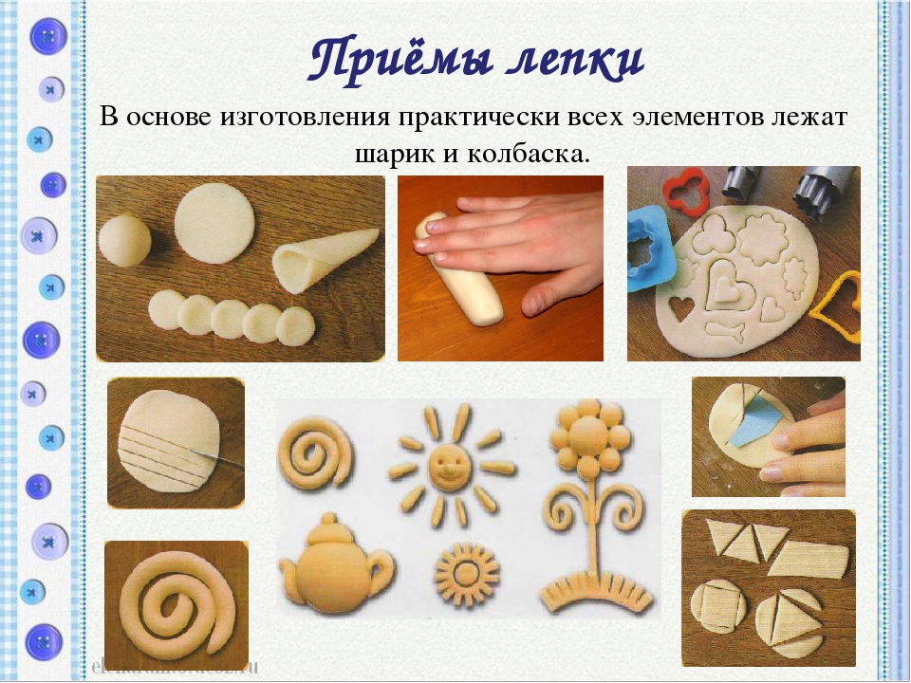
Рисунок 1 – Приемы лепки

Цветное тесто
• Чтобы создать цветную поделку нужно замесить цветное тесто. Подкрашивать солёное тесто можно пищевыми красителями, акварелью, гуашью, акрилом, свекольным или морковным соком.
• Окрашивание может производиться на стадии замешивания или вымешивании теста.
• Коричневый цвет можно получить добавив какао или растворимый кофе. Чем больше оттенков у изделия, тем интереснее оно будет выглядеть.

Раскрашивание
• Раскрашивают изделия из солёного теста чаще всего гуашью – её цвета наиболее яркие и стойкие. Перед тем как раскрашивать изделия, их можно грунтовать белой масляной краской. После того как грунтовка высохнет, приступают к раскрашиванию. Можно изделия не грунтовать, а сразу красить гуашью и акриловыми красками. Краски наносят не слишком толстым слоем, так как после высыхания изделие может слегка потрескаться.

Рецепты теста
Классический рецепт:
Мука – 300 г (2 чашки)
Соль – 300 г(1 чашка)
Вода – 200 г(200мл)
Тесто для утончённой обработки:
Мука – 200 г
Соль – 200 г
Крахмал – 100 г
Вода – 150 мл
Сушка изделий из солёного теста
• Сушка воздушная.
В среднем тесто сохнет примерно по миллиметру в день. Значительно ускорить этот процесс поможет размещение поделки на ровной поверхности. Этот способ считается лучшим, так как именно при медленной сушке деформация изделия минимальна. Очень важно, чтобы поделка не подвергалась резкому изменению влажности и температуры, то есть нужно избегать сквозняков.
• Сушка в духовке.
Нагревать духовку нужно до восьмидесяти градусов, поместив в неё поделку и внимательно следить за термометром. Особенно на начальном этапе сушки температура не должна повышаться. Для этого можно раз в пятнадцать минут открывать дверцу духовки и выпускать лишний жар. Для полного высыхания работы требуется от двух до четырёх часов.
• Комбинирование двух предыдущих.
Примерно сутки сушится поделка естественным путём, а потом доводят процесс до конца в духовке.
Лакирование
• Лак не только придаёт блеск и законченность поделке – он предохраняет её от воздействия влаги и постепенного крошения. Для лакирования поделок из солёного теста используют жидкий лак. Жидкий лак придаёт зеркальный глянец и подчёркивает яркость красок. Но нужно лак наносить много раз, так как он очень быстро впитывается. Густой лак придаёт украшениям матовый блеск, им достаточно покрыть изделие 1-2 раза, а от влаги и крошения он защищает изделие надёжнее жидкого.

Приложение 1
Технология изготовления простых деталей

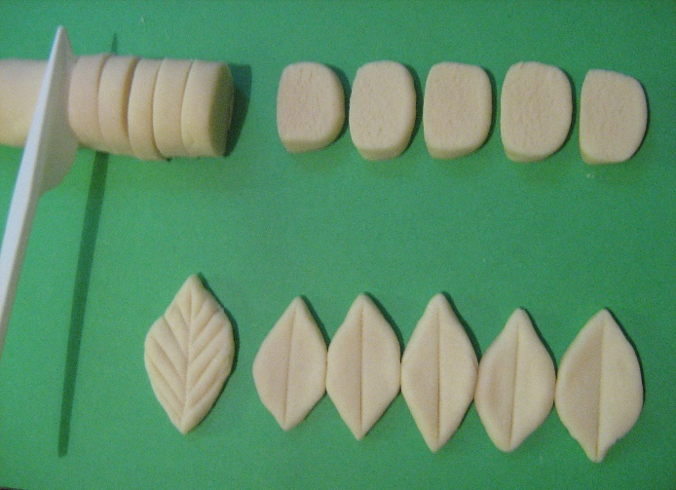 | 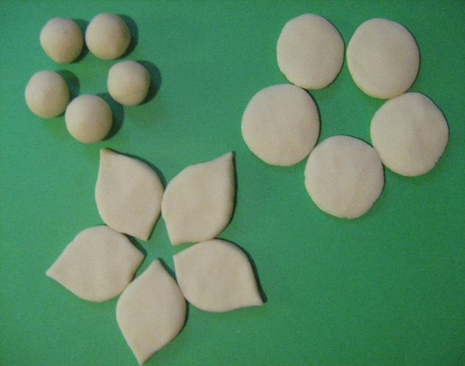
Рисунок 2 - Изготовление листиков
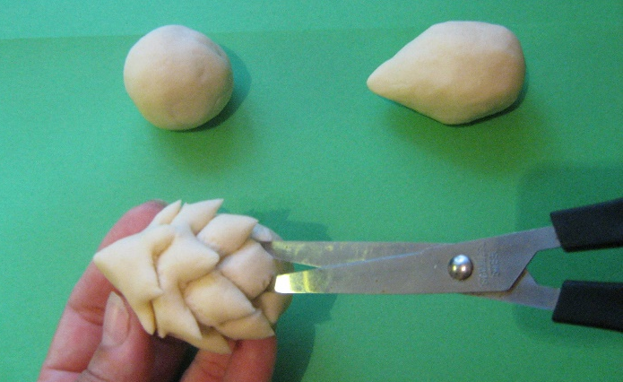 | 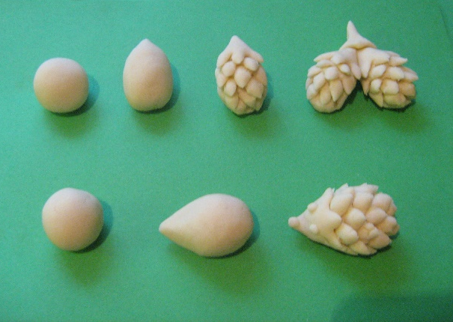
Рисунок 3- Изготовление шишек
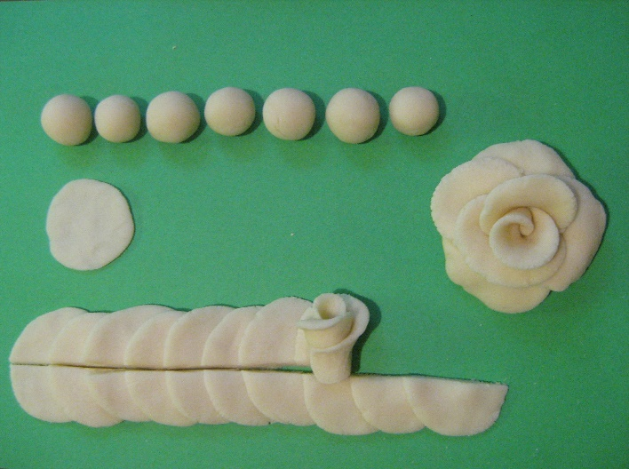 | 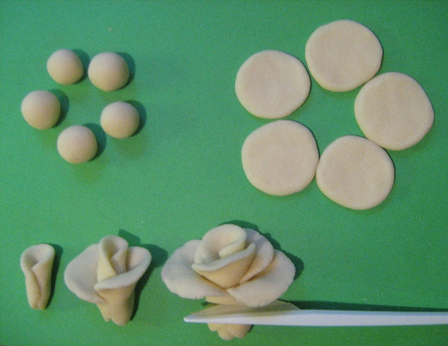
Рисунок 4 - Изготовление розочки
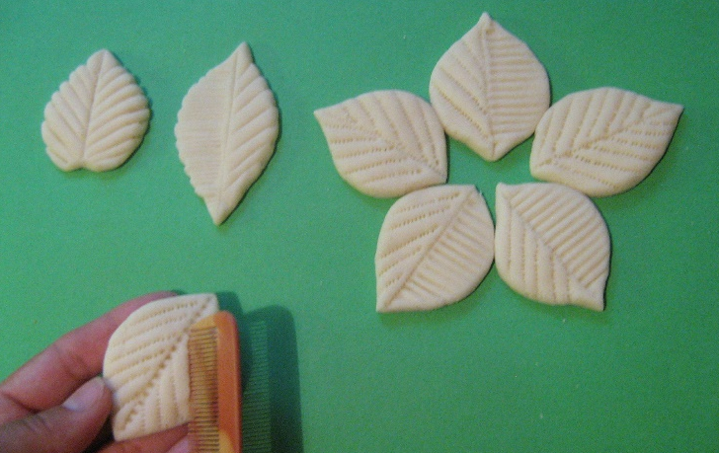 | 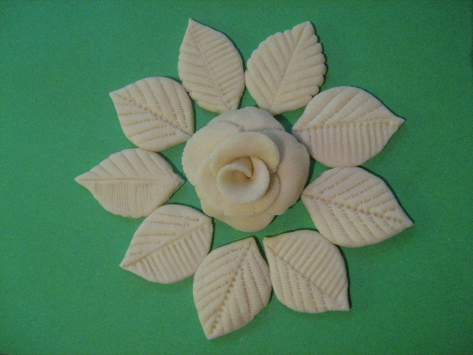
Рисунок 5 – Изготовление цветка с листьями

Приложение 2
Оформление композиции

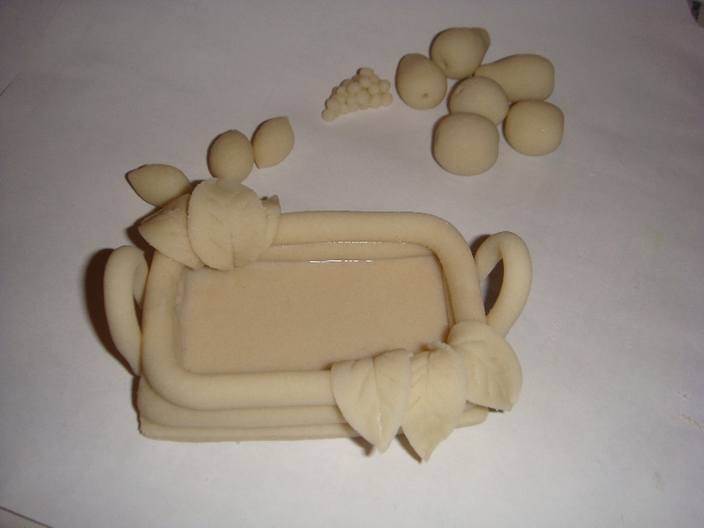 | 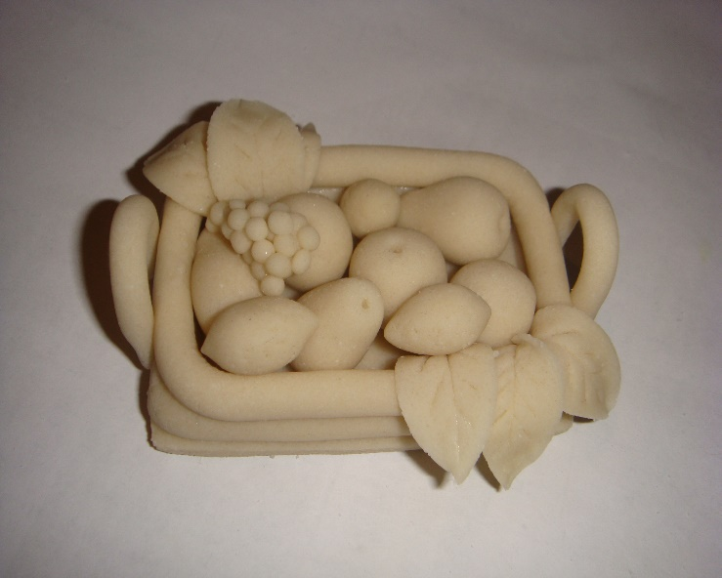
Рисунок 6 - Изготовление композиции «Корзина с фруктами»

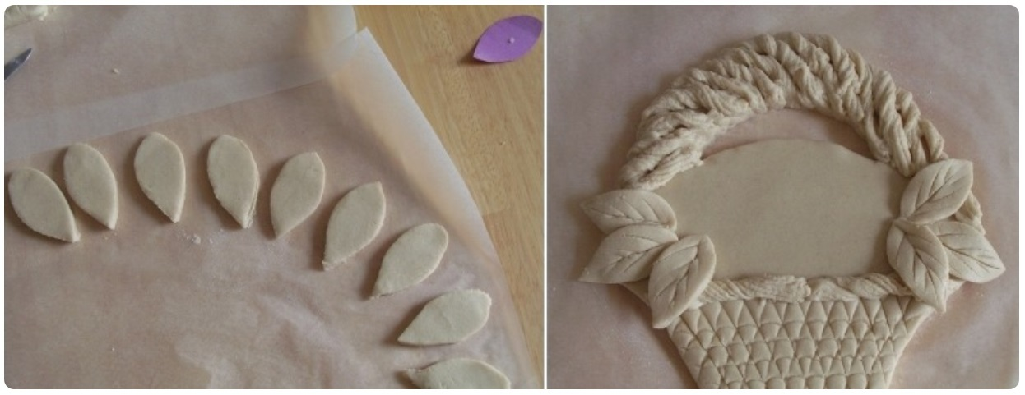
Рисунок 7 - Изготовление композиции «Корзина»

Приложение 3

Этапы изготовления поделки «Петушок»

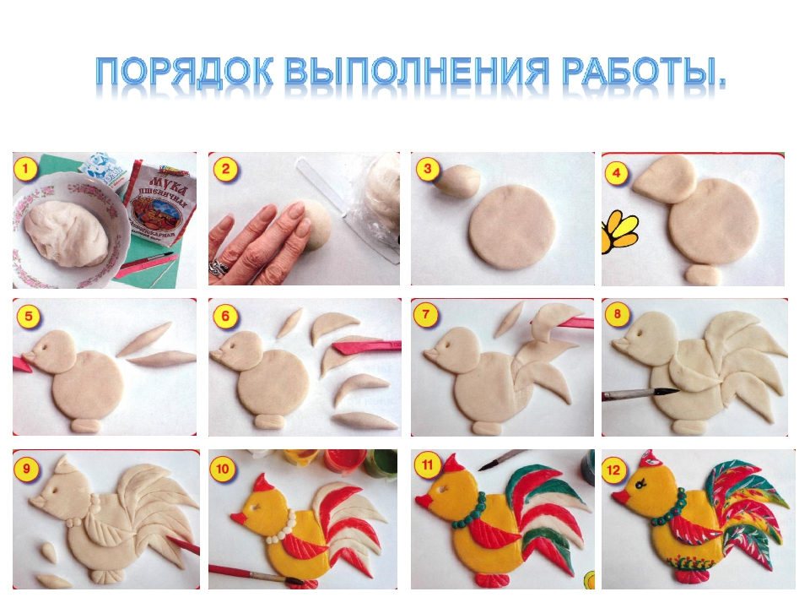

Этапы изготовления поделки «Ангелок»

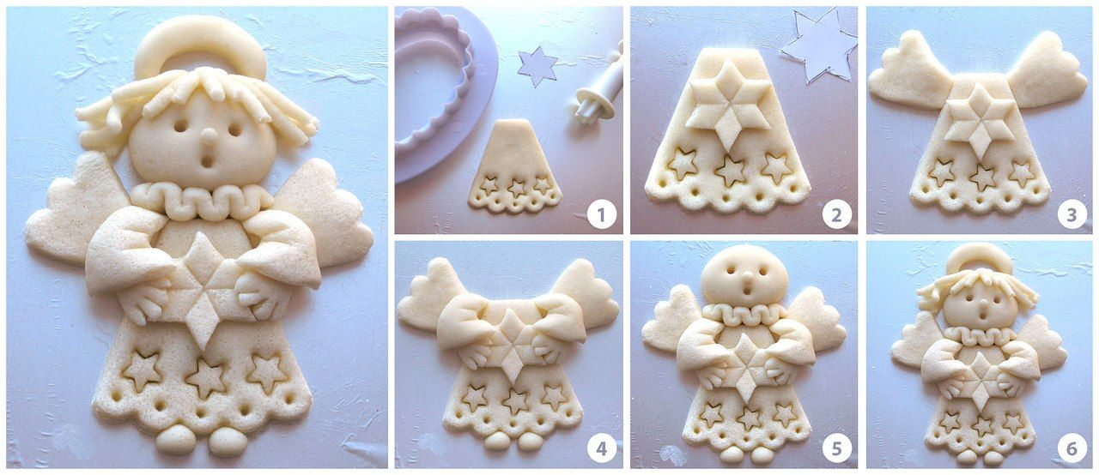

Приложение 4
Окрашивание изделий

Рисунок 8 – «Сова»

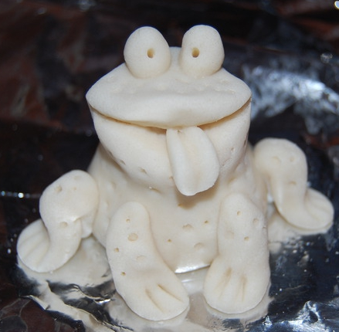
Рисунок 9 – «Лягушка»

